**BAB 1**

**PENDAHULUAN**

* 1. **Latar Belakang**

Perkembangan teknologi di era globalisasi telah menjadi bagian integral dari kehidupan. Kemajuan teknologi tidak hanya memberikan keuntungan, tetapi memudahkan dalam melakukan berbagai aspek kegiatan, salah satunya di bidang bisnis (Nugraha, A. 2021). Pemanfaatan teknologi dalam aspek bisnis membuka peluang baru untuk meningkatkan efesiensi operasional, terutama dalam industri ritel, contohnya toko bunga segar yang ada di Pontianak salah satunya adalah Kembangku Pontianak. Menurut hasil penelitian Alvaola Gena Ardelia. (2021) melalui responden konsumen menunjukkan bahwa bisnis ritel khususnya pada usaha bunga segar cenderung lebih banyak disukai oleh konsumen wanita dikarenakan faktor keindahannya. Oleh karena itu, pertumbuhan usaha ritel bunga segar akan dapat terus meningkat dengan peminat pembeli. Meningkatkan efesiensi operasional usaha bisnis ritel bunga segar pada toko agar dapat dikelola dengan baik, diperlukan suatu perancangan teknologi aplikasi Poin of Sale(POS) sebagai pendukung operasional dan manajemen stok yang efisien pada toko.

Poin of Sale (POS) merupakan sistem aplikasi pengelola transaksi bisnis ritel yang berhubungan dengan pengolahan data transaksi pembelian, transaksi penjualan eceran, dan pelaporan transaksi bagi pihak manajemen (Kosasi, S. 2014.). Kehadiran sistem POS memilki peranan penting dalam industri ritel yang memiliki manfaat yang signifikan dalam mengelola keseluruhan menejemen transaksi dan stok barang. Penerapan sistem POS pada perancangan aplikasi akan mempermudah pemilik toko mengelolah proses bisnis, termasuk pendataan barang, transaksi penjualan, pengelolaan data barang masuk dan keluar, serta penyusunan laporan penjualan harian (Juventauricula, P., dkk. 2024). Ketidakhadiran sistem POS pada bisnis ritel akan berdampak negatif pada efisiensi operasional menejemen toko. Hal ini menjadi persoalan pada toko ritel bunga segar yang bernama toko Kembangku Pontianak yang belum memiliki sistem POS untuk melakukan proses mengelola transaksi penjualan dan menajemen keseluruhan stok barang secara efisien.

Toko Kembangku Pontianak merupakan sebuah usaha UMKM yang bergerak dibidang penjualan bunga segar atau bunga potong. Toko ini, menyediakan jasa pembuatan buket dan penyewaan papan bunga akrilik. Berlokasi di pusat kota, toko ini menjadi tempat favorit bagi para pencinta bunga segar dari kalangan generasi muda hingga lansia serta bagi mereka yang ingin memberikan hadiah Istimewa. Toko Kembangku Pontianak didirikan oleh Al Fanny Fatikhah pada tahun 2024. Toko bunga ini menawarkan berbagi jenis bunga segar mulai dari, krisan, lily, pikok, mawar dan jenis bunga lainnya. Proses pengelolaan dan transaksi penjualan di toko bunga Kembangku Pontianak yang masih menggunakan sistem manual dengan malakukan pencatatan secara konvesional pada stok barang dan perhitungan transaksi penjualan menggunakan kalkulator. Hal ini akan berdampak pada ketidakefisien pelayanan, karena tidak terkontrolnya proses operasional pada toko. Kesulitan dalam mengelolah dan pelayanan pelanggan secara cepat dan efisien menjadi kendala signifikan, tanpa adanya penggunaan aplikasi Poin of Sale (POS) yang membantu dalam pengelola usaha toko bunga Kembangku Pontianak.

Berdasarkan hasil observasi wawancara dengan pemilik toko bunga Kembangku Pontianak, terdapat beberapa kendala yang sedang dihadapi toko bunga Kembanngku Pontianak, kendala ini terkait pada pengelolaan data stok barang dan pelayanan sistem transaksi. Permasalahan dari kendala tersebut membutuhkan solusi untuk mengatasi suatu persoalan yang sedang dihadapi yaitu diperlukan suatu perancangan aplikasi Poin of Sale (POS) yang akan membantu pihak toko meningkatkan efisiensi dalam pengelolaan dan penjualan. Perancangan sistem aplikasi POS ini, akan memudahkan pemiliki toko dalam melakukan mencatat data transaksi penjualan dan mengelola stok barang. Seluruh proses pencatatan data transaksi penjualan dan pengelolaan stok barang akan disimpan dalam database. Setiap transaksi penjualan akan menghasilkan struk yang terperinci sebagai bukti transaksi kepada pelanggann. Informasi yang tercatat pada sistem akan mudah untuk diakses dan dapat disusun dalam bentuk laporan menejemen toko berdasarkan data yang lebih akurat. Kemudian pelaporan transaksi yang telah tercatat melalui sistem ini juga akan bisa dilakukan export bentuk wujud fisik dengan dilakukan pencetakan.

Pembuatan aplikasi POS berbasis web pada toko bunga Kembangku Pontianak, menggunakan bahasa pemograman PHP (Hypertext Preprocessor) dengan framework Laravel, penggunaan MySQL sebagai database dan penerapan teknologi AJAX. Asynchronouse JavaScript and XML (AJAX) adalah penggabungan dari javascript dan XML yang membuat aplikasi web lebih interaktif (Fitriya, dkk 2015). AJAX bukan termasuk bahasa pemograman, AJAX melainkan teknologi yang digunakan dalam perancangan aplikasi pada proses pertukaran dan pengiriman data yang terjadi antara server dengan komputer klien dibelakang layar. Pengiriman data yang dilakukan oleh server menggunakan teknologi AJAX tidak memerlukan proses “refresh” atau load seluruhnya pada halaman web (Himawan, dkk 2017). Sehingga akan membantu tampilan website menjadi lebih interaktif dan dinamis.

Pada penelitian sebelumnya telah dibahas pada jurnal “Pengembangan Sistem Informasi Poin of Sale Berbasis Web menggunakan Pendekatan Metode Waterfall (Studi Kasus: Resto Altari)” penelitian ini menghasilkan sebuah sistem informasi POS berbasis web yang bertujuan meningkatkan efisiensi, efektivitas dan akurasi pencatatan transaksi dan pengumpulan data bisnis restoran (Juventauricula, P., dkk. 2024).

Kesamaan antara penulisan jurnal dan laporan capstone project adalah kehadiran sistem POS yang akan membantu dalam melakukan operasi bisnis secara keseluruhan dan mengelolaan transaksi penjualan. Penulisan capstone project ini, memliki kebaruan dengan konsep penggunaan teknologi AJAX dalam perancangan aplikasi berbasis web. Hal ini menjukkan bahwa penggunaan teknologi terus berinovasi dalam perancangan aplikasi POS yang lebih efisien.

* 1. **Perumusan Masalah**

Berdasarkan uraian latar belakang dari kendala yang telah dikemukakan, maka rumusan masalah dalam penelitian ini adalah “Bagaimana cara membangun aplikasi poin of sale berbasis web pada toko bunga Kembangku Pontianak?”

**1.3 Batasan Capstone Project**

Berdasarkan masalah yang diuraikan, penulis perlu menetapkan batasan masalah agar lebih terarah dalam mengkaji mengenai topik yang dibahas. Dengan mempertimbangkan kendala dari latar belakang yang disampaikan, penulis memfokuskan perhatian pada perancangan aplikasi point of sale (POS) berbasis web pada toko bunga Kembangku Pontianak. Sistem aplikasi yang direncanakan akan memungkinkan pengguna untuk menginput data transaksi pejualan, transaksi pembelian dan pengelolaan menejemen toko bunga Kembangku Pontianak. Adapun aplikasi POS secara keseluruhan tidak membahas tentang penjualan e-commerce dan payment gateway.

**1.4 Tujuan Capstone Project**

Tujuan dari penelitian capstone project adalah merancang aplikasi point of sale berbasis web pada toko bunga kembangku Pontianak. Perancangan aplikasi ini akan memudahkan pemilik toko dalam mengelola sistem keseluruhan menejemen toko dan memungkinkan karyawan untuk melakukan transaksi penjualan kepada pelanggan.

**1.5 Manfaat Capstone Project**

Manfaat yang diharapkan dalam penelitian capstone project ini terhadap perancang aplikasi point of sale berbasis web pada toko kembangku Pontianak sebagai berikut:

1. Bagi Penulis

Melalui penelitian, penulis dapat menambah dan mengembangkan wawasan pengetahuan dalam menerapkan ilmu dan keterampilan yang dipelajari selama proses kegiatan perkuliahan di Sekolah Tinggi Manajemen Informatika dan Komputer (STMIK) Pontianak.

1. Bagi Toko Kembangku Pontianak

Manfaat bagi toko bunga Kembangku Pontianak melalui penelitian ini adalah perancangan aplikasi poin of sale berbasis web yang membantu pihak toko dalam mengelolah stok barang dan layanan transaksi secara efisien. Perancangan aplikasi ini akan mempermudah proses menejemen pencatatan penjualan dan pelaporan harian di toko.

**1.6 Metode Perancangan Solusi**

Metode penggunaan perancangan solusi adalah metode XP (Extreme Programming). Extreme Programming didefinisikan sebagai metode pengembangan perangkat lunak yang merupakan bagian dari pendekatan Agile Software Development yang efektif, efisien, dan fleksibel dalam menghadapi perubahan rencana yang terjadi selama pengembangan sistem (Andriani, 2023).

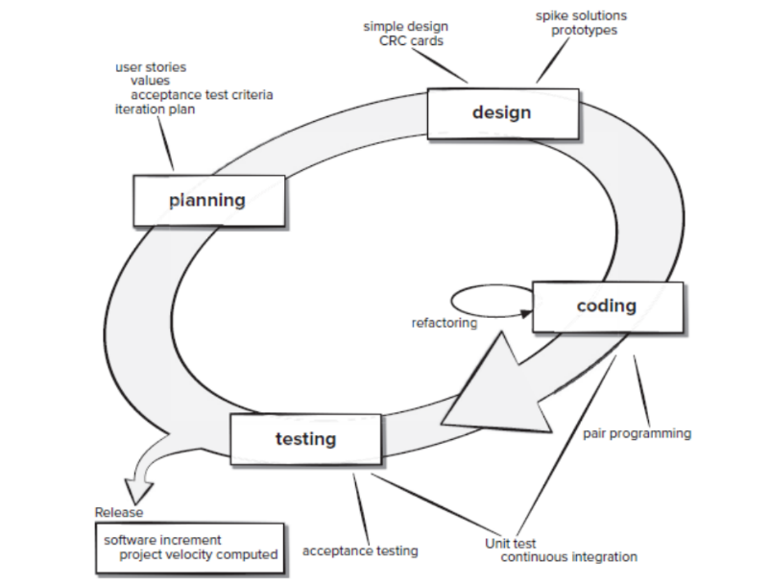XP meliputi seperangkat aturan dan praktik yang terjadi dalam konteks empat aktivitas kerangka kerja yaitu planning, design, coding dan testing yang dapat dilihat pada Gambar 1.1. Berikut merupakan proses Extreme Programming:

**Gambar 1.1** Metode Extreme Programming (Pressman, 2019)

1. Planning

Tahap planning dimulai dengan aktivitas mendengarkan. Aktivitas mendengarkan customer oleh pengembang bertujuan untuk mengumpulkan sekumpulan user stories yang mendeskripsikan output, fitur, dan fungsionalitas dari perangkat lunak yang dibuat. Customer dan tim pengembang bekerja sama untuk memutuskan bagaimana mengemas stories yang akan dikembangkan oleh tim pengembang ke dalam rilis atau software increment berikutnya.

2. Design

Design dalam XP secara ketat mengikuti prinsip KIS (Keep It Simple) atau "Jaga Kesederhanaan". Kegiatan perancangan perangkat lunak dengan fungsionalitas tambahan diluar user stories tidak dianjurkan. Jika terdapat masalah perancangan yang kompleks, maka metode XP menyarankan pembuatan prototipe operasional dari perancangan tersebut. Prototipe ini selanjutnya akan dievaluasi oleh customer untuk memvalidasi fitur-fitur dan fungsionalitas-fungsionalitas dari perangkat lunak yang akan dikembangkan.

3. Coding

Tahap coding diawali dengan pengembangan serangkaian unit test untuk memvalidasi fitur dan fungsionalitas yang dideskripsikan didalam user stories. Hasilnya, tim pengembang akan lebih terfokus dalam mengimplementasikan kode-kode perangkat lunak. Setelah tahap coding, perangkat lunak dapat diuji dan memberikan umpan balik pada tim pengembang secara langsung karena tim pengembang telah mengembangkan serangkaian kasus pengujian sebelumnya.

4. Testing (Pengujian)

Testing dilakukan dengan pengujian kode pada unit testing. Dalam XP terdapat acceptance test atau biasa disebut customer test. Pengujian ini dilakukan oleh customer yang berfokus pada fitur dan fungsionalitas dari sistem perangkat lunak secara keseluruhan. Acceptance test berasal dari user stories yang telah diimplementasikan.

* 1. **Sistematika Penulisan**

Sistematika penulisan laporan capstone project ini disusun menjadi bab sebagai berikut:

**BAB 1 Pendahuluan**

Bab ini membahas tentang latar belakang, rumusan masalah, batasan capstone project, tujuan capstone project, manfaat capstone project, metode perancangan solusi dan sistematikan penulisan.

**BAB 2 Tempat Capstone Project**

Bab ini menjelaskan tentang profile lokasi penelitian dan struktur organisasi objek capstone project.

**BAB 3 Perancangan Solusi**

Bab ini memuat penjelasan tentang langkah-langkah perancangan solusi dan strategi pada perancangan aplikasi point of sale berbasis web pada toko bunga kembangkun pontianak.

**BAB 4 Penutup**

Bab ini berisikan penjelasan tentang kesimpulan perancangan, kelebihan dan kekurangan solusi yang telah dibuat, serta pemberian saran oleh penulis untuk penelitian selanjutnya.